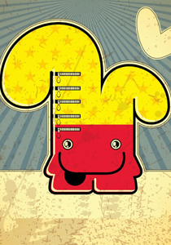


Joue jouons jouez !

Une exposition réalisée par la médiathèque de la HEP-BEJUNE
Ajouter ici toute information utile, ou supprimez cette zone de texte.

